大学生英语竞赛报名及缴费操作指南
（本科生适用）

一、登录方法
1.登录地址及账号和密码
登录地址：http://jwxt.swufe.edu.cn/
用户名为学号，初始密码：学号后四位和身份证后四位组合成的8位数密码，例如学号为20241234，身份证号码为202401200001012549，则初始密码为12342549。若身份证最后一位为X，则X大写。
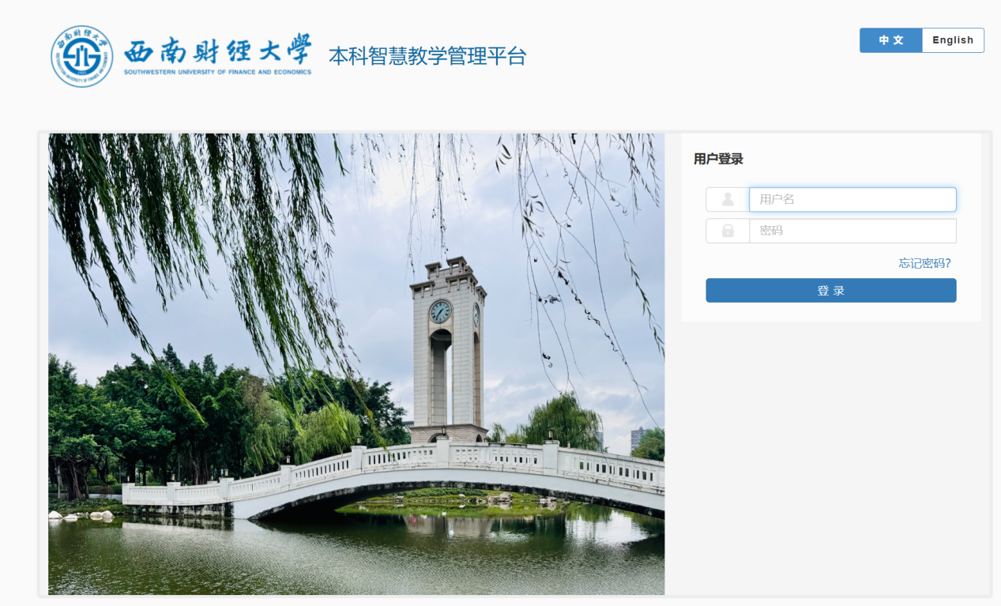
初次登录后需要修改密码，密码规则如下：
（1）口令长度为8~16位；
（2）口令应包括数字、小写字母、大写字母、特殊符号；
（3）口令应与用户名无相关性，口令中不得包含用户名的完整字符串、大小写变形的字符串；
（4）口令设置应避免键盘排序密码。
当密码不符合规则时不允许修改，点击确定新密码输入框变红，鼠标悬停可查看原因。
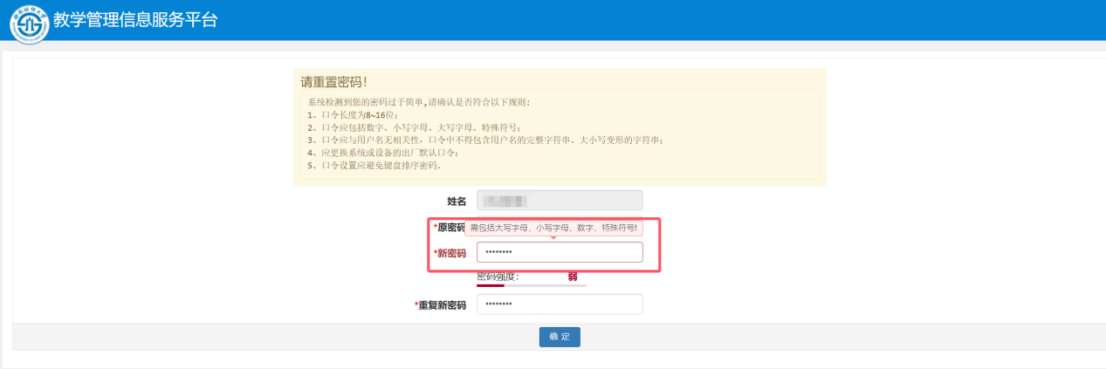

修改密码
登录系统后可自行修改密码，点击右上角头像，点击修改密码，在弹窗中依次输入原密码、新密码、重复新密码，密码规则上述密码规则一致。
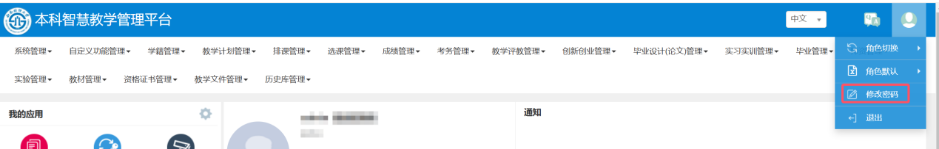
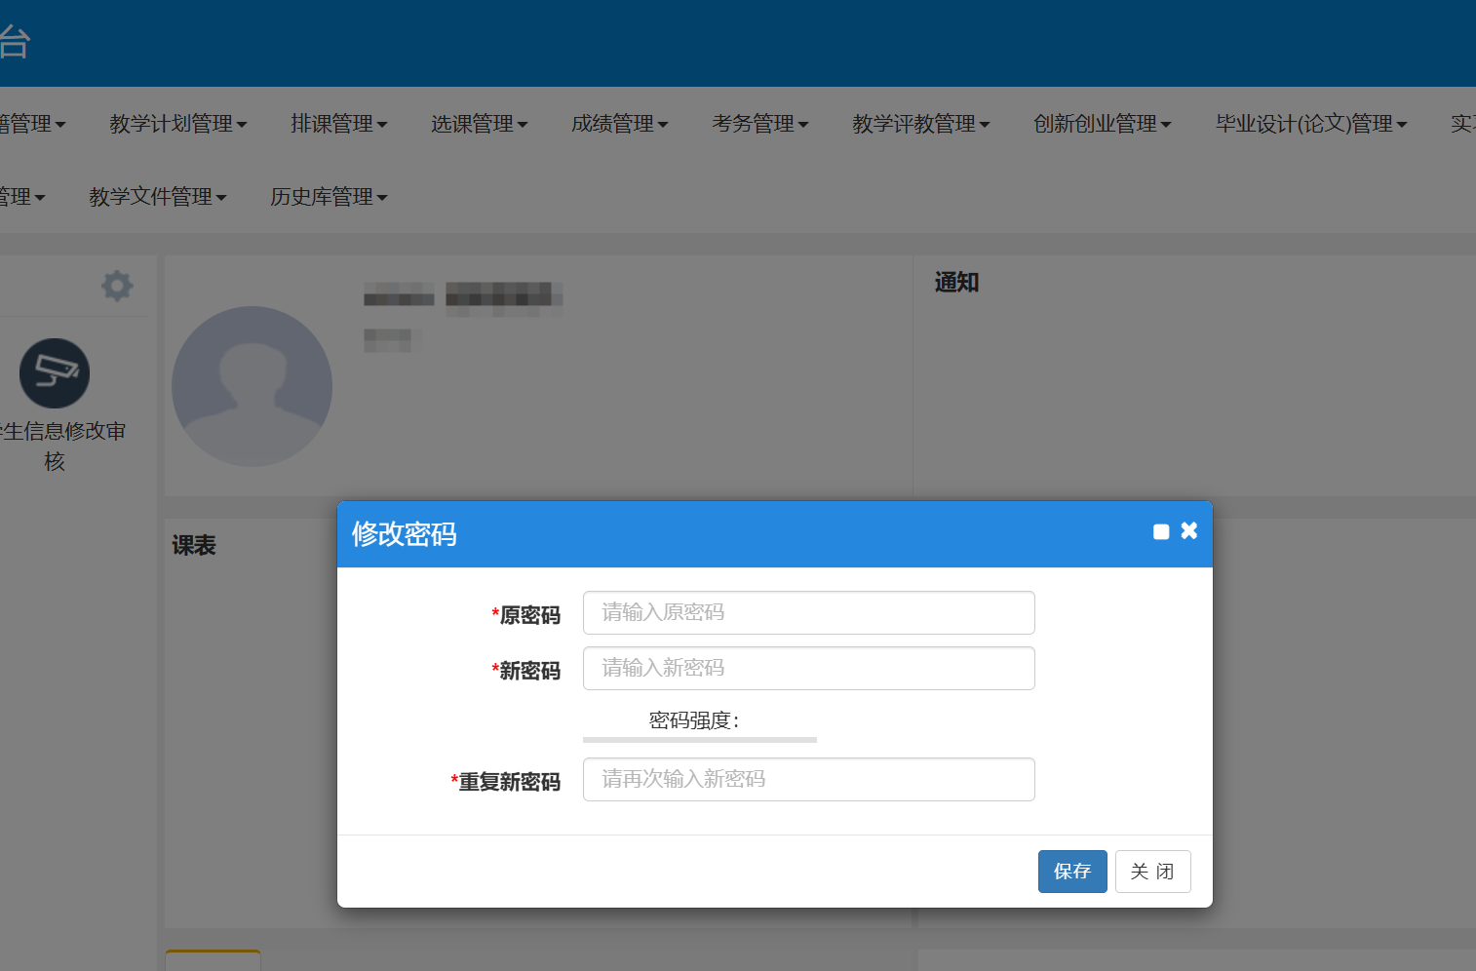

找回密码
忘记密码时可在登录页面，点击登录按钮上方的“忘记密码？”进行密码重置。
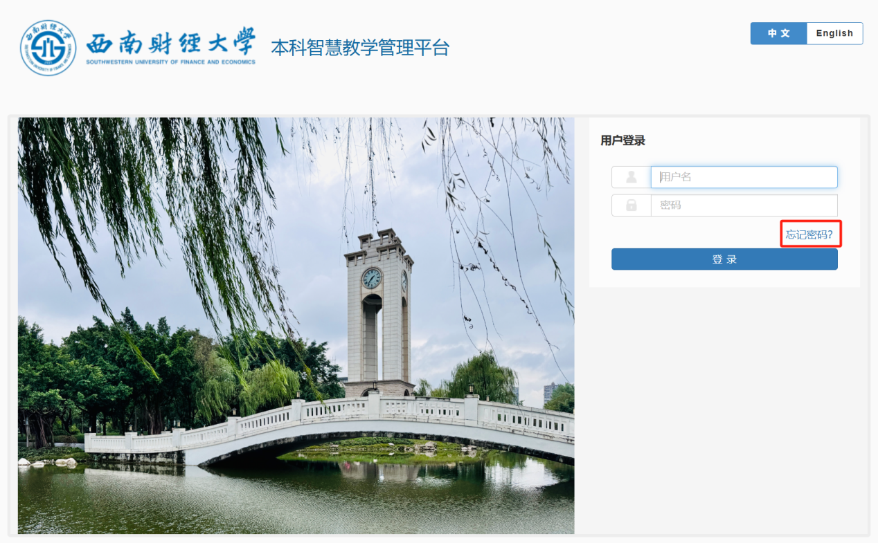
（1）账号核实
第一步：在账号核实页面输入您的用户名（学号）、身份证号、姓名核实您的身份信息，输入完成后点击下一步。
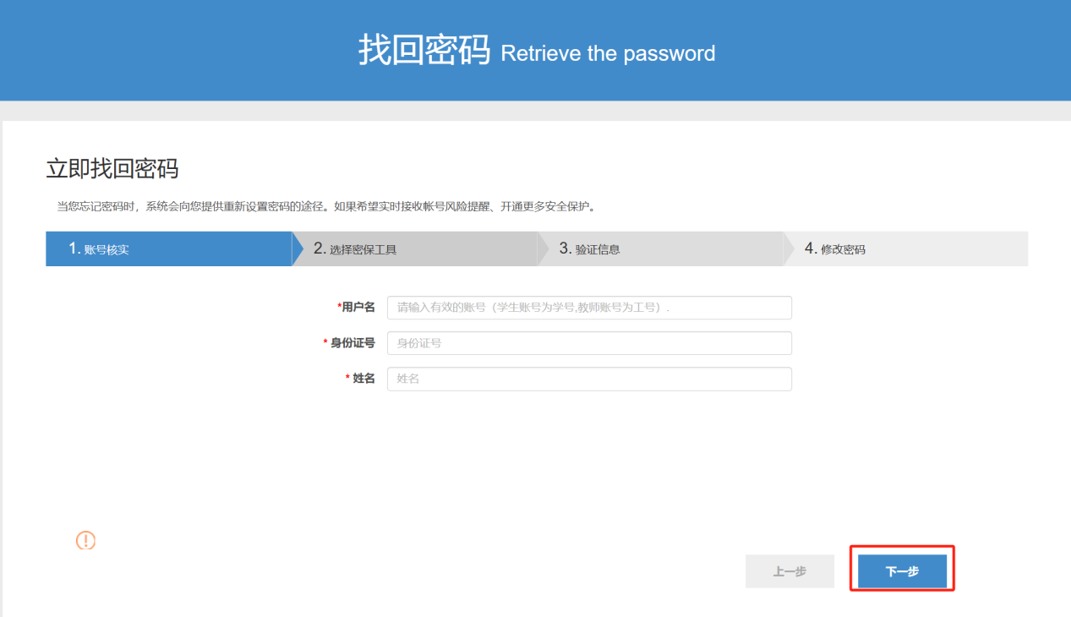
点击下一步时提示“账号核实信息审查不通过，请确认并重新输入!”，请您核对是否输入错误，若确认无误后依然提示该信息，请联系管理员（87092049，何老师，腾骧楼124办公室）进行处理。
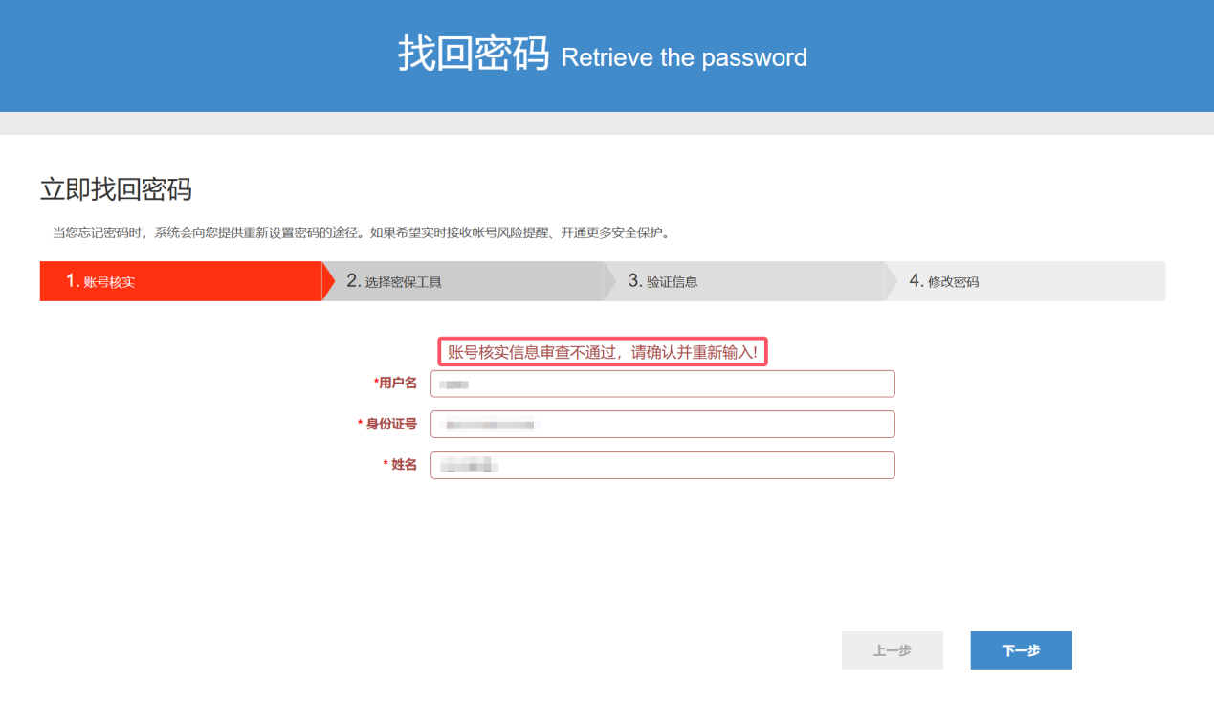
（2）选择密保工具
第二步：选择验证工具，目前只能使用第一种“通过密码手机”找回密码，直接点击下一步。
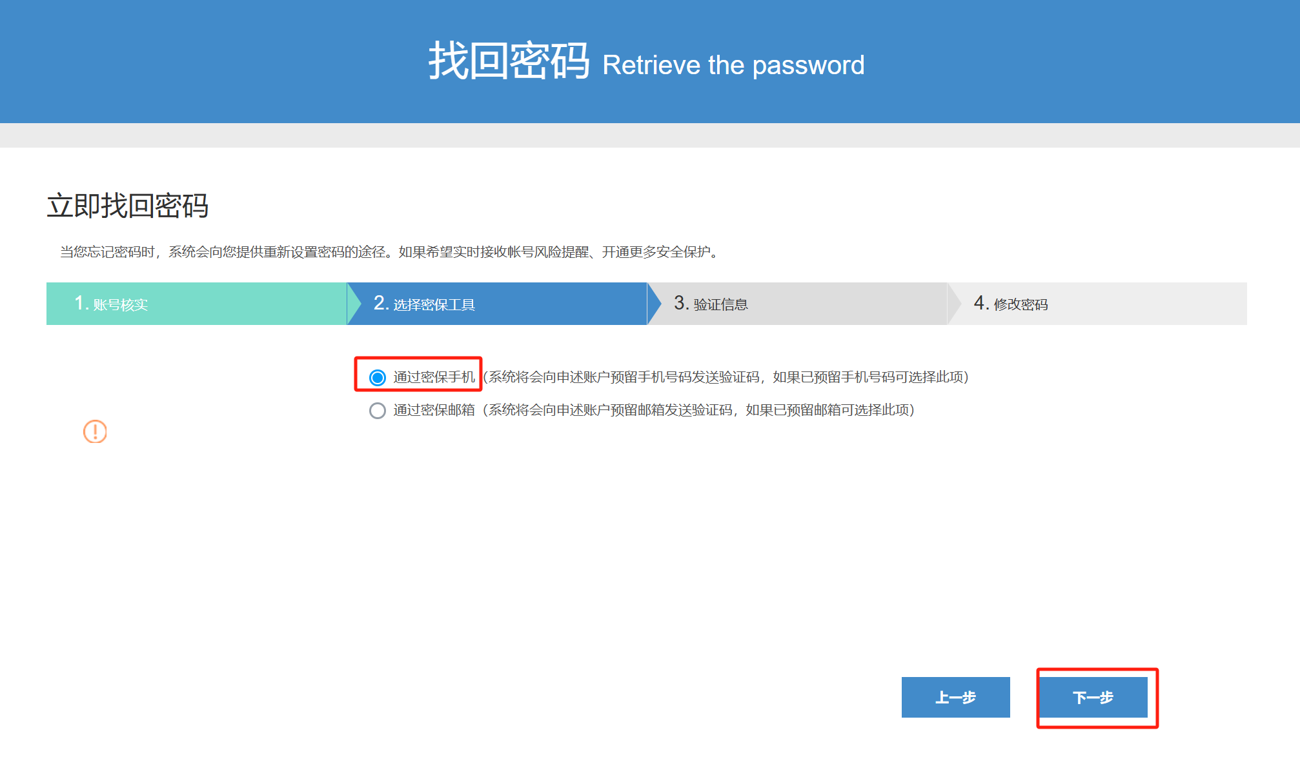
若提示“账号未预留手机号码,请更换其他密码找回方式!”，请联系管理员（87092049，何老师，腾骧楼124办公室）维护手机号码。
（3）验证信息
第三步：验证短信验证码，输入收到的短信验证码点击下一步。
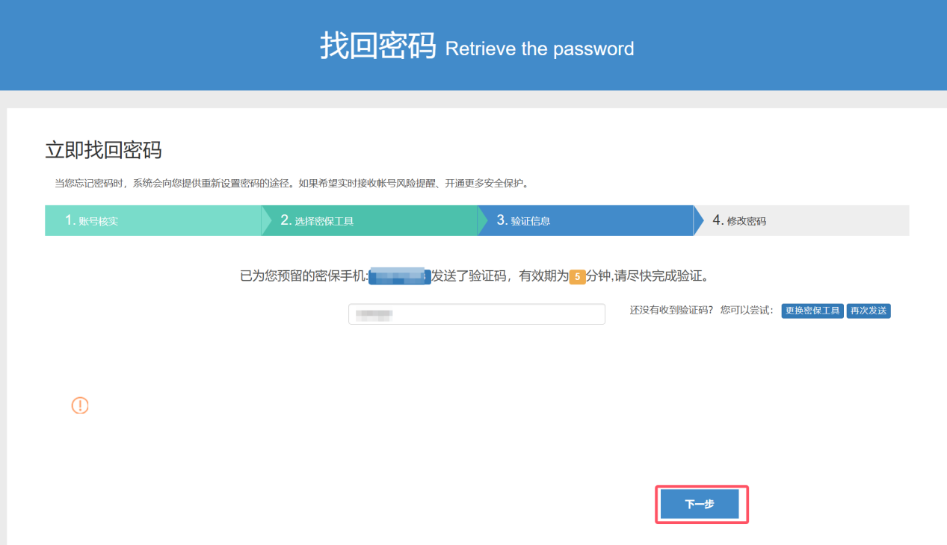
若较长时间未收到验证码，可点击再次发送。当使用人数较多时可能存在验证码延迟发送的情况，请耐心等待。
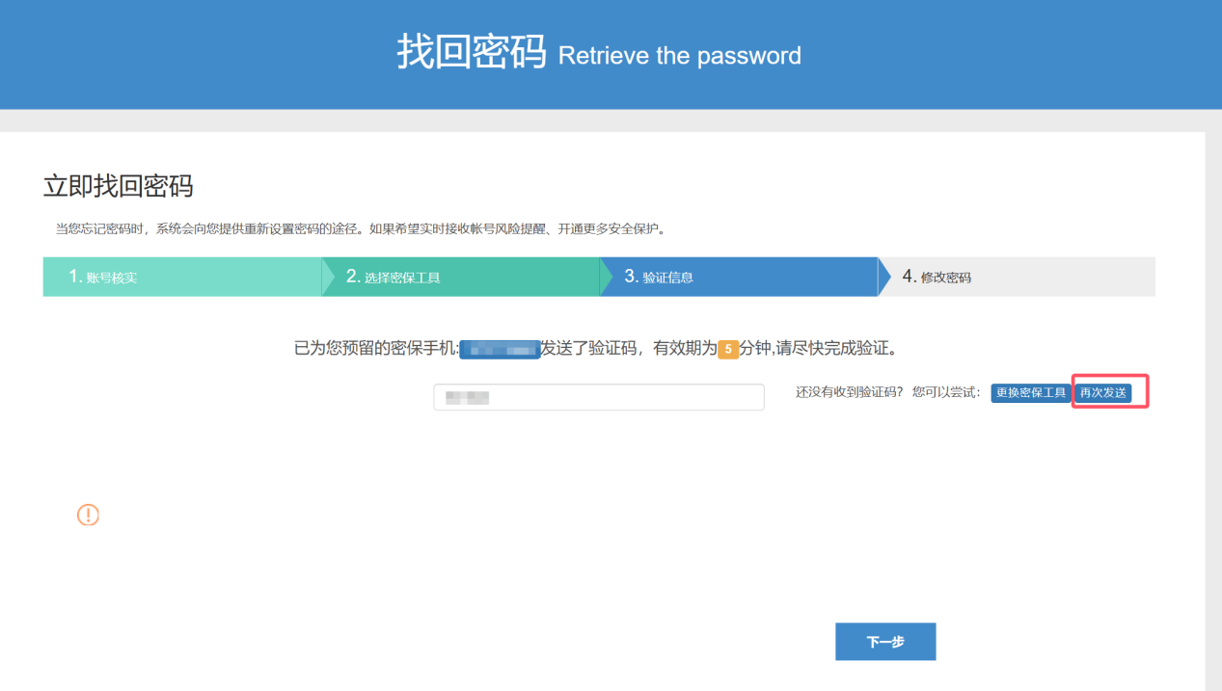
（4）修改密码
第四步：修改密码，输入新密码，并再次输入确认密码，确认后点击提交。
密码规则如下：
- 口令长度为8~16位;
- 口令应包括数字、小写字母、大写字母、特殊符号;
- 口令应与用户名无相关性，口令中不得包含用户名的完整字符串、大小写变形的字符串;
- 口令设置应避免键盘排序密码。

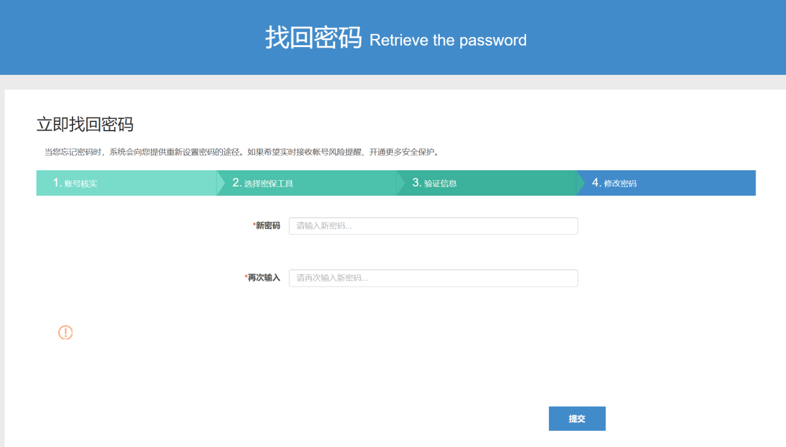

二、英语竞赛报名及缴费

报名
路径：报名申请-考级项目报名
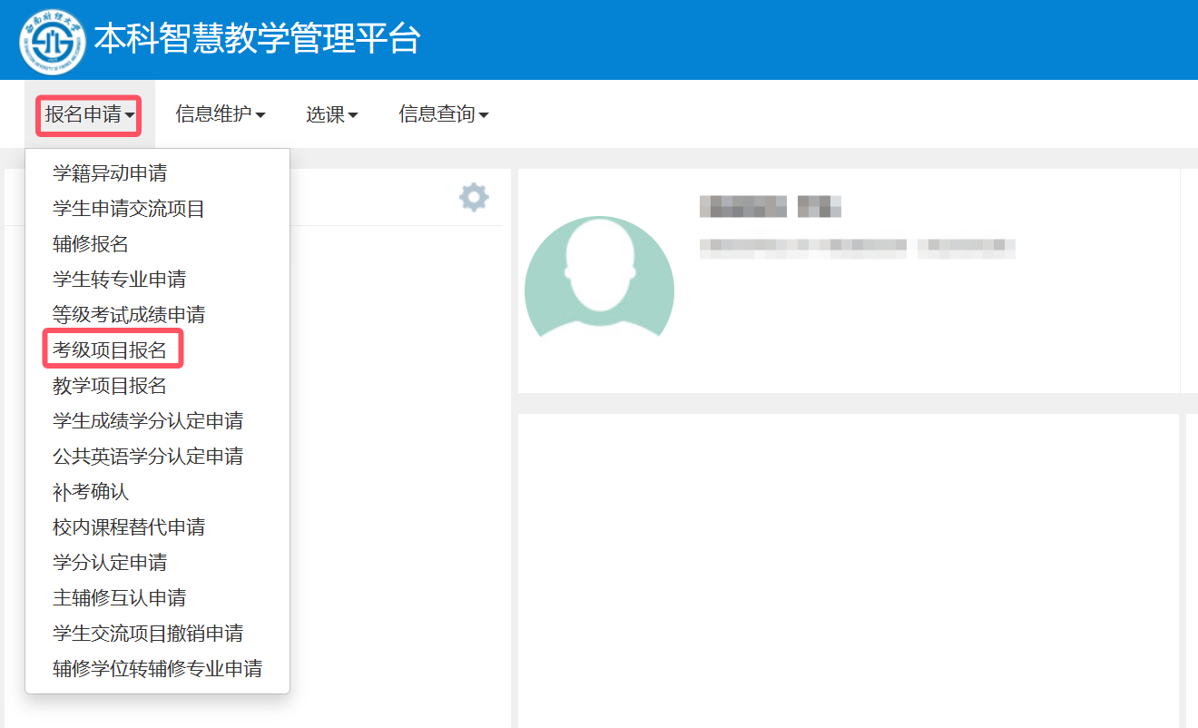
在考级项目报名中，选择报名的类别，点击“报名”按钮。
注意：一人仅可报名一个类别，报名多个类别后不退费！
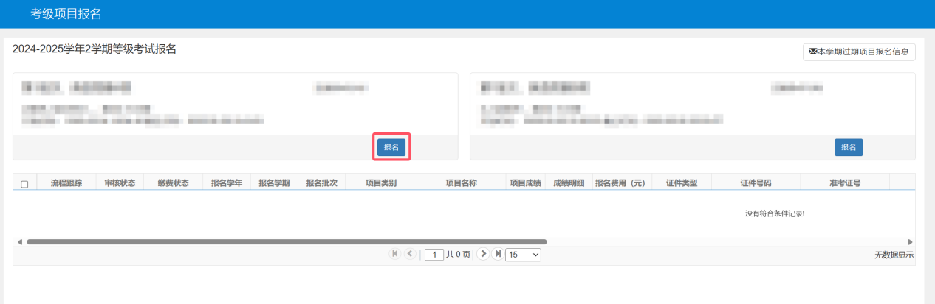
阅读报名说明，确认无误后点击同意，填写相关证件号和手机号（不上传头像），填写完成后点击“提交申请”。如个人信息有误，请联系教务处（87092049，何老师，腾骧楼124办公室）。
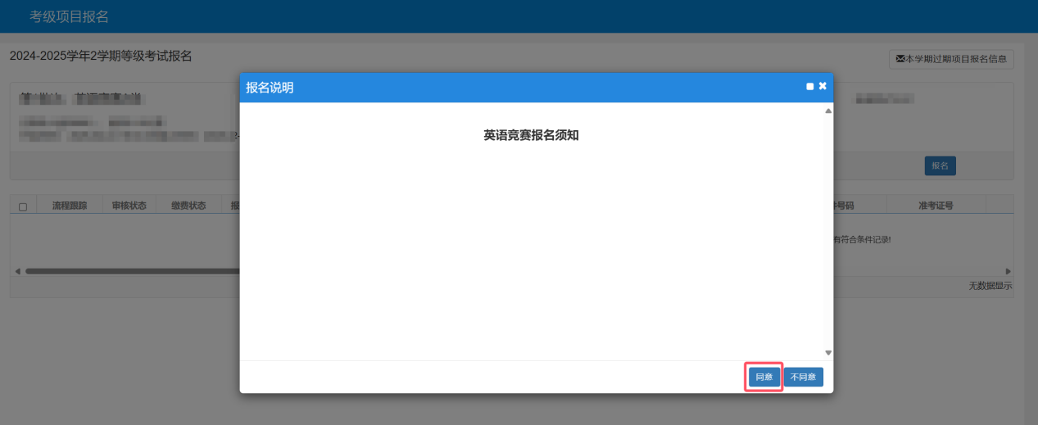
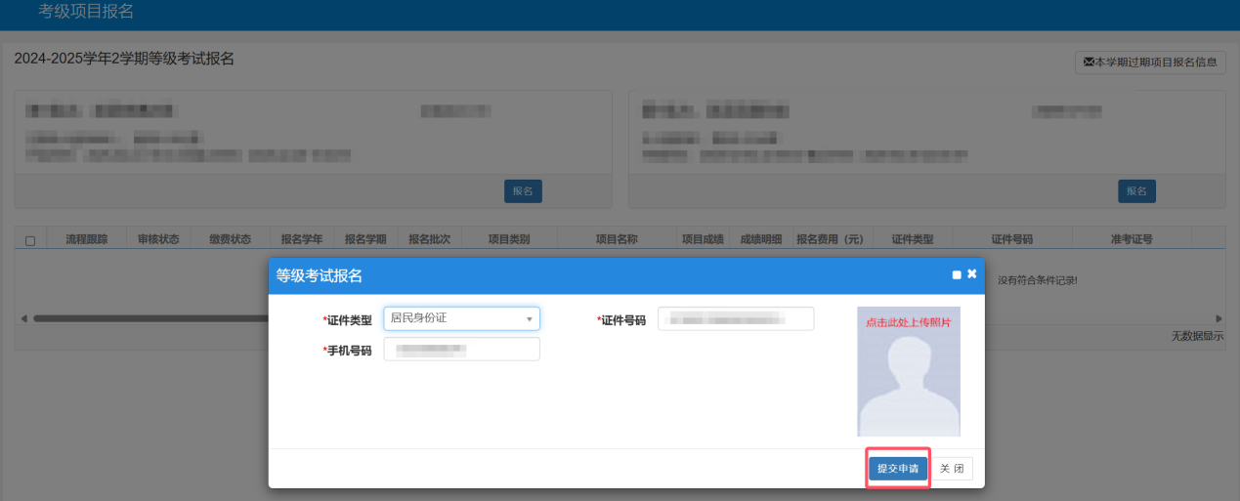

缴费

报名成功后，点击信息维护----学生缴费
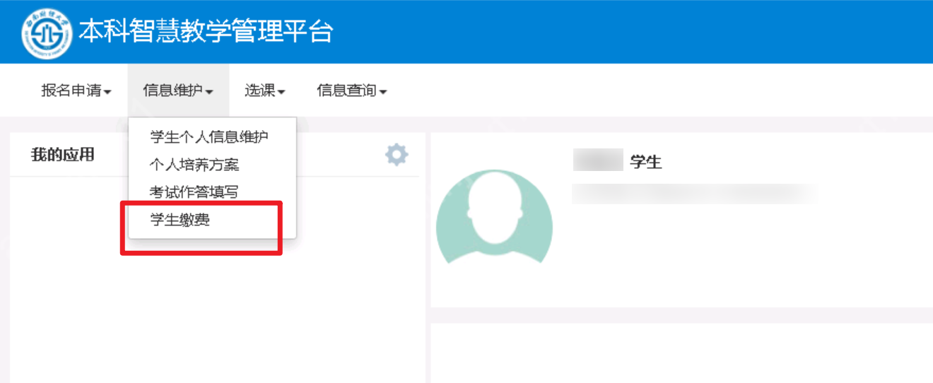
选择自己要缴费的英语竞赛项目，然后点击缴费
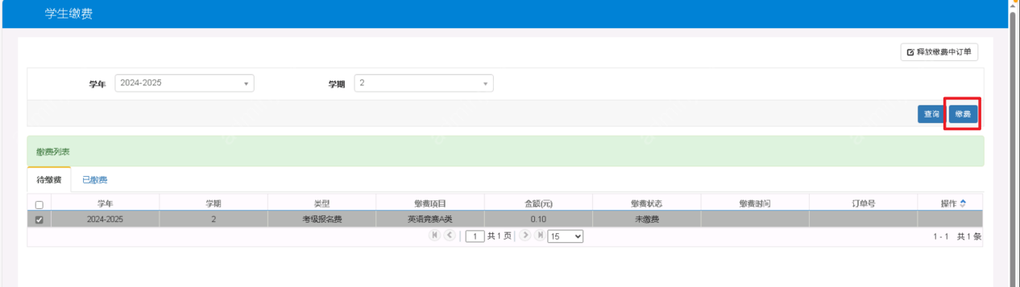
点击支付
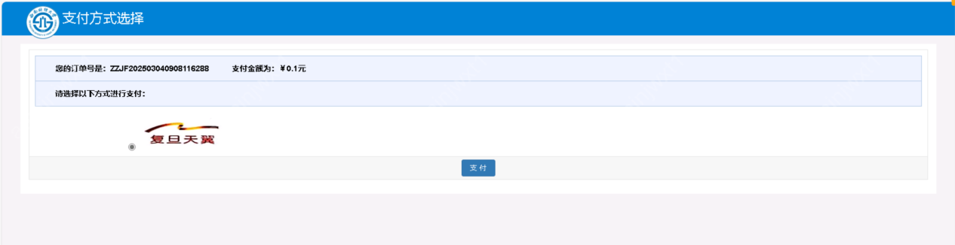
费用确认无误后，点击下一步
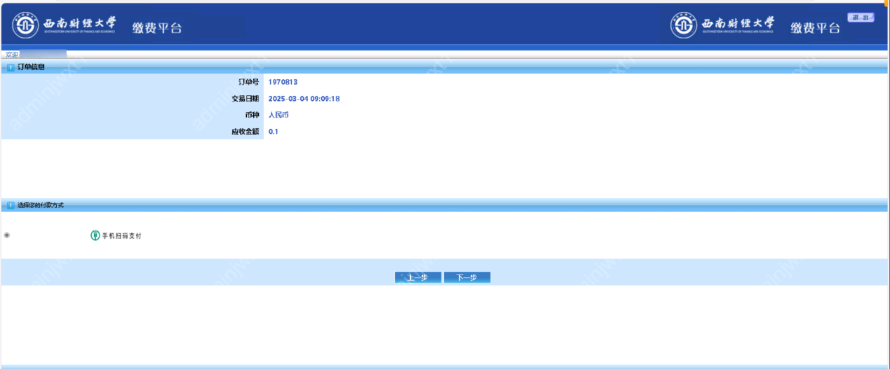
再次核对学号、姓名、金额，确认无误后，点击登录到网上银行支付
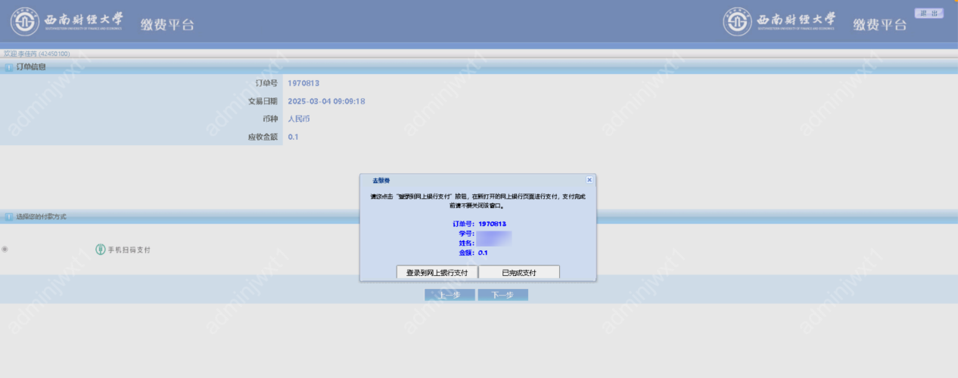
按照下图所示，用支付宝或者微信进行扫码支付
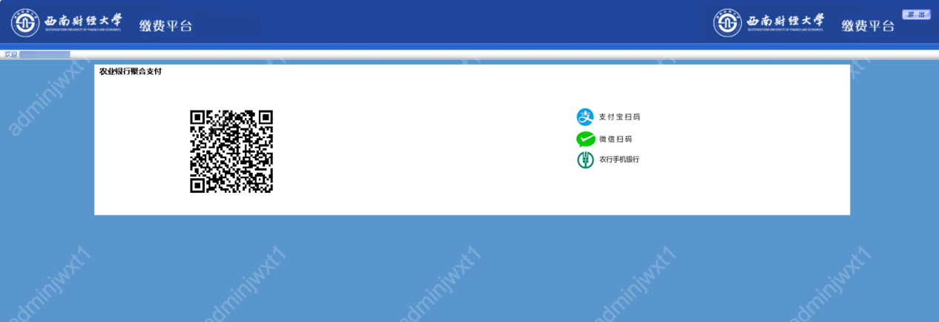
支付完成后，会跳转到下图
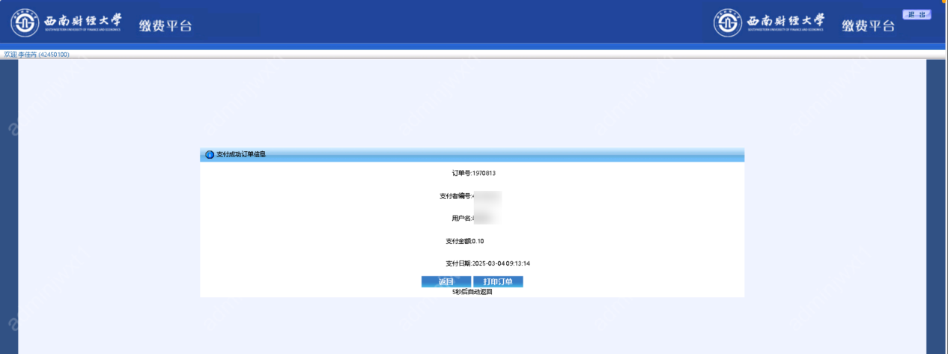
会跳转到支付成功界面
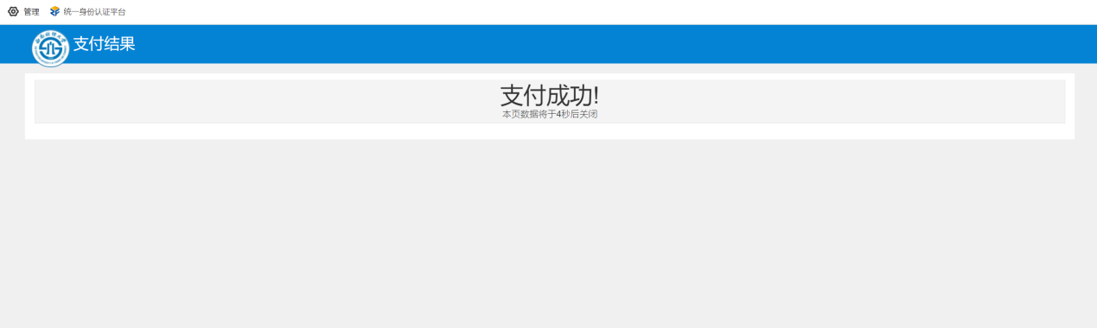
再去学生缴费页面，可以看到对应的英语竞赛项目缴费状态变成已缴费，英语竞赛报名缴费结束。
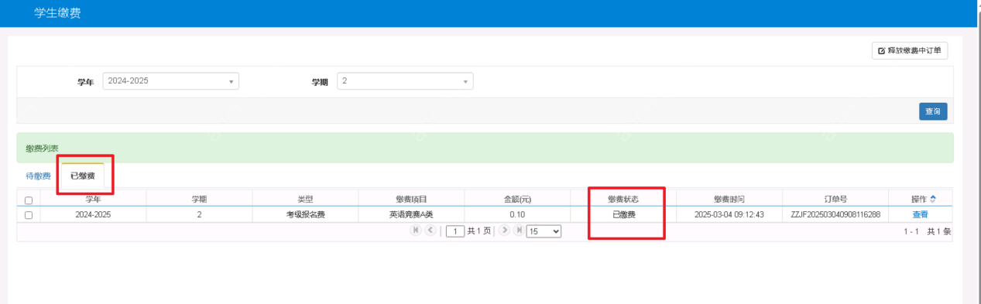
正常报名流程已完成

请注意：若点击缴费按钮后，未及时缴费，再次缴费会出现如下截图
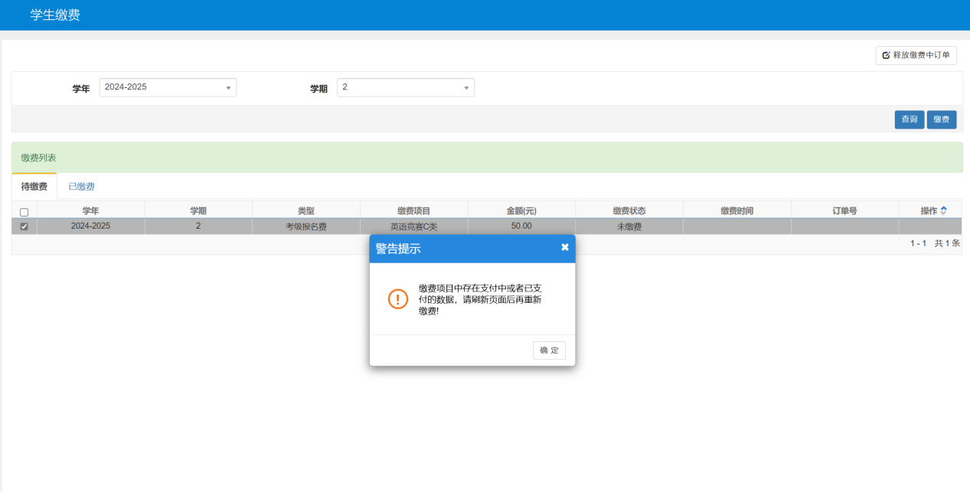
请点击右上角 释放缴费中订单 ，并点击确认
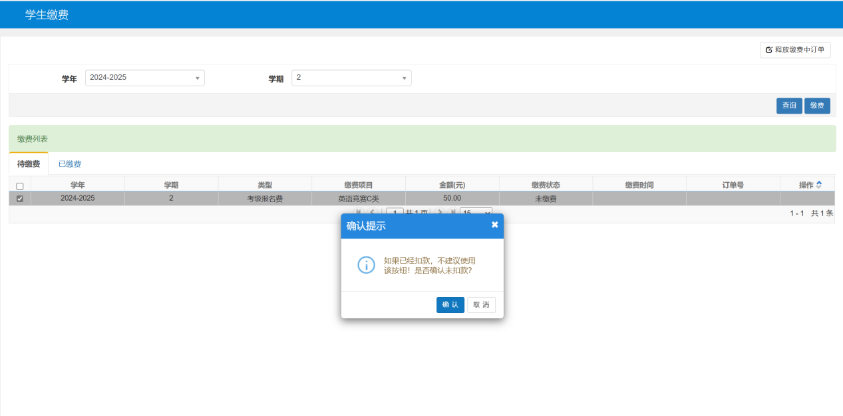
出现回退成功窗口后，点击确定
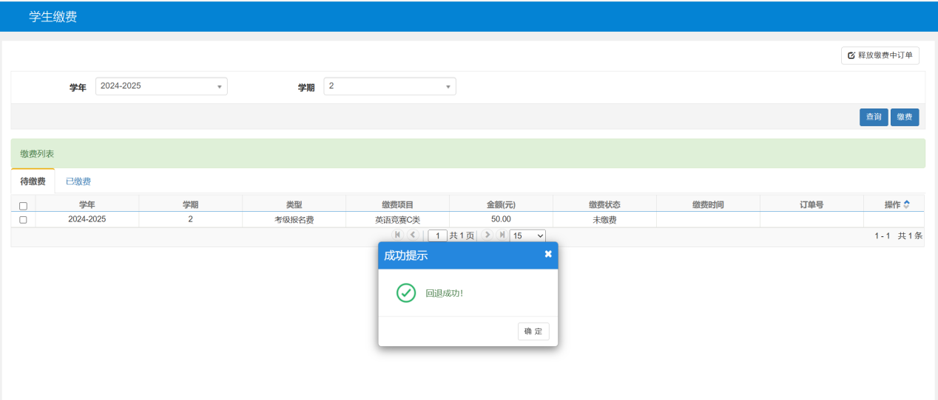
再次 点击缴费按钮后即可重新正常缴费。

